调查平台登录操作步骤
1. 打开网址：
方式一，直接访问链接： https://ccss.applysquare.com/user/login
方式二：手机扫描二维码
进入如下界面：
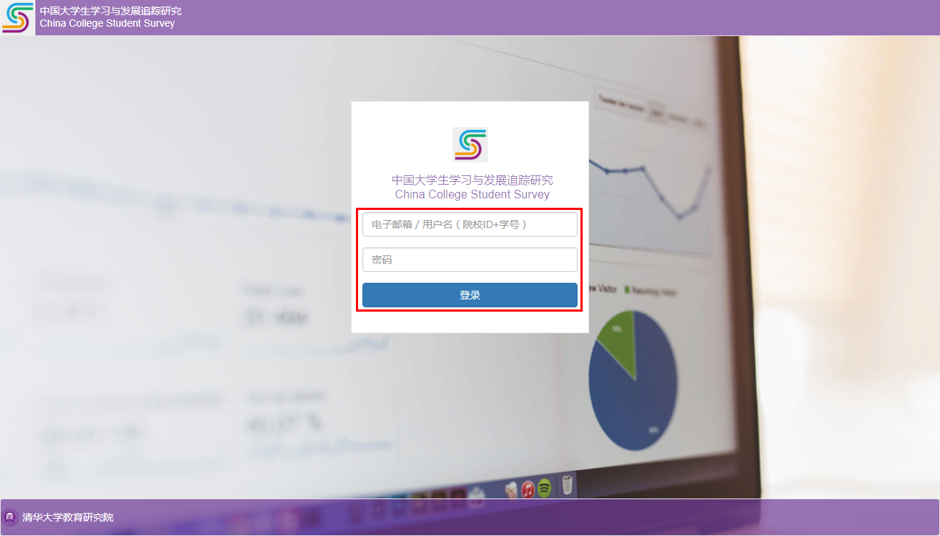
2. 登录用户名和密码，点击“在线调查”：
用户名为“638+10位学号”，密码为10位学号。登陆后可修改密码。
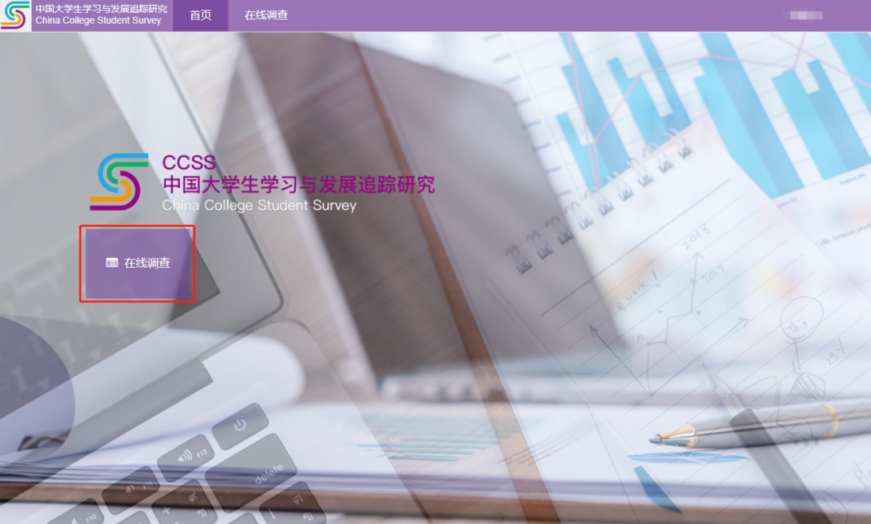

3. 前往问卷中心：
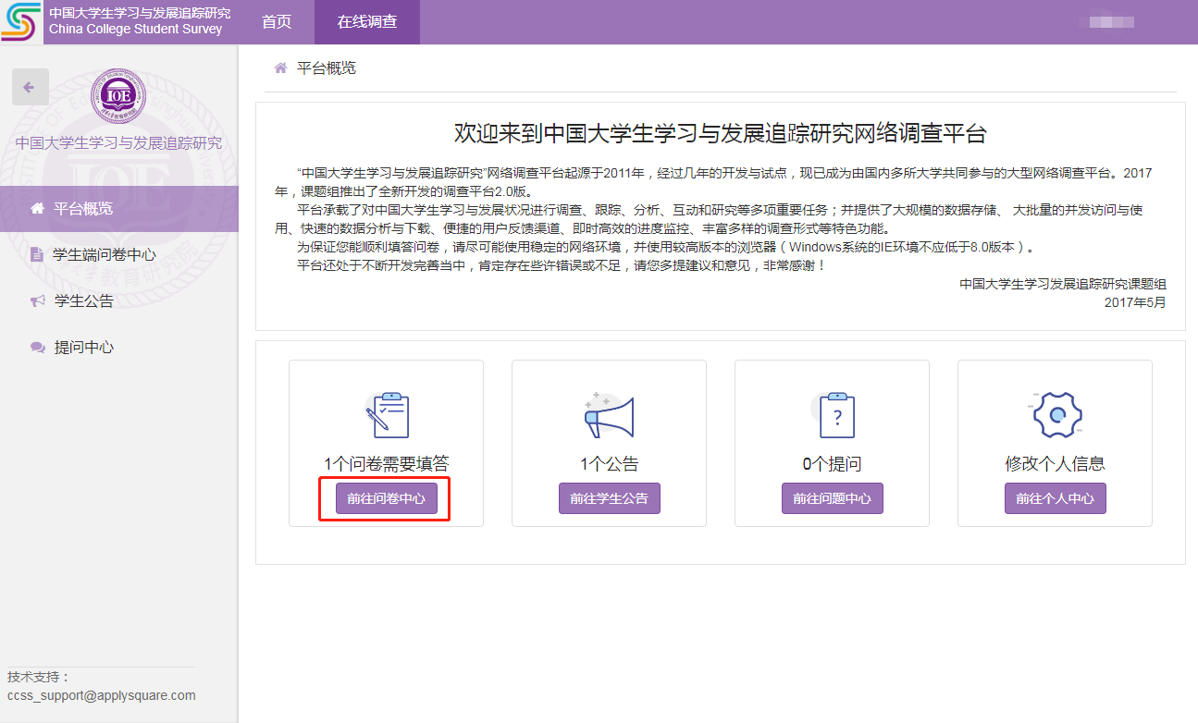
4. 填答问卷：
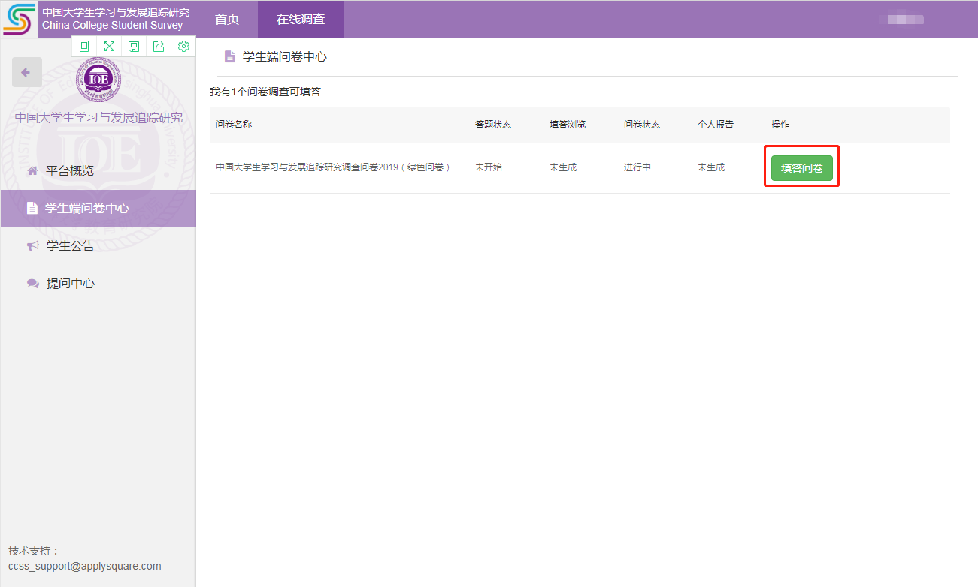
5. 进入问卷页面，开始作答：
